ОТЧЕТ ЭМГ: ПАЦИЕНТ №39

АНАЛИЗ ПРОБЫ №1

1. Временной анализ
• Средняя амплитуда (M+STD): 3.48 мкВ
• Медианная амплитуда: 1.74 мкВ
• RMS (мощность сигнала): 1.07 мкВ
• iEMG (интегральная активность): 10122.49 мкВ*с
• ZCR (частота пересеч. нуля): 542.73 Гц
• Амплитуда от пика до пика (P-P): 17.52 мкВ
• Максимальная амплитуда: 8.06 мкВ
• Минимальная амплитуда: -9.46 мкВ
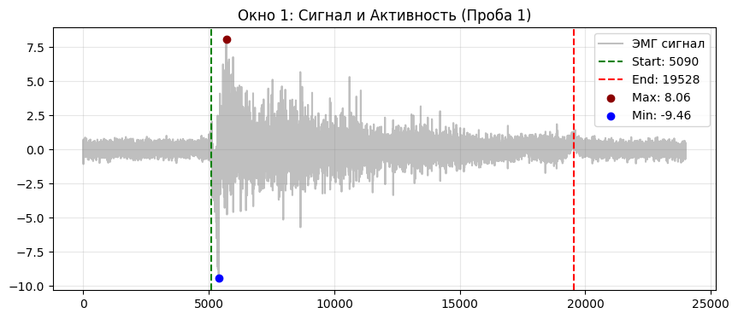
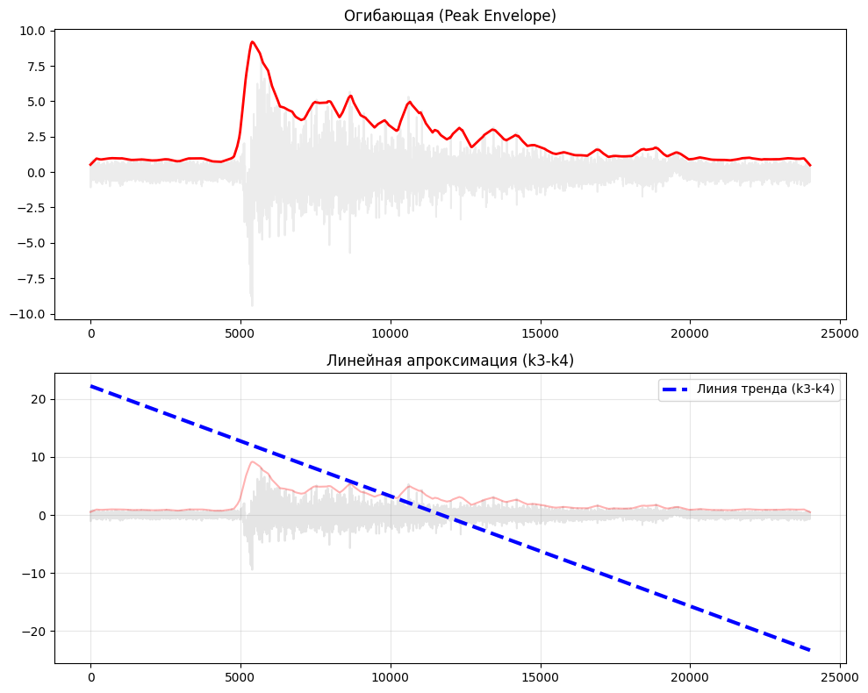

2. Частотный анализ
• Медианная частота (MDF): 144.06 Гц
• Средняя частота (MNF): 194.71 Гц
• Пиковая частота: 157.64 Гц
• Коэффициент H/L (баланс): 3.256
• Спектральная энтропия: 7.488
• Утомление (Slope): 16.18 Гц/сек
• Падение MDF за пробу: -59.7 %
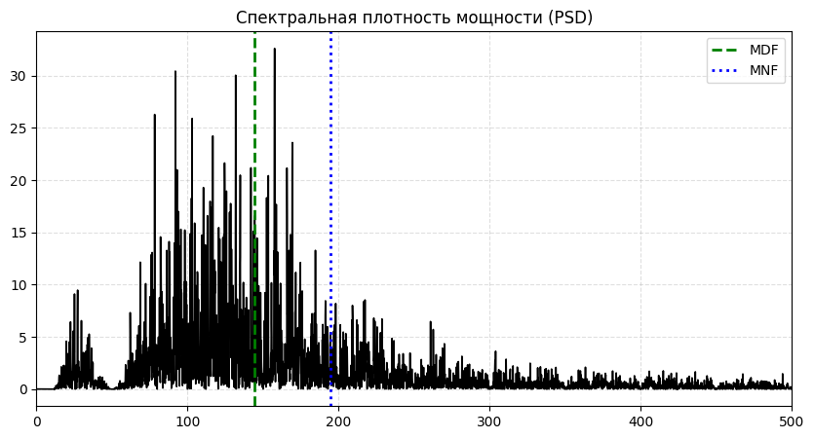
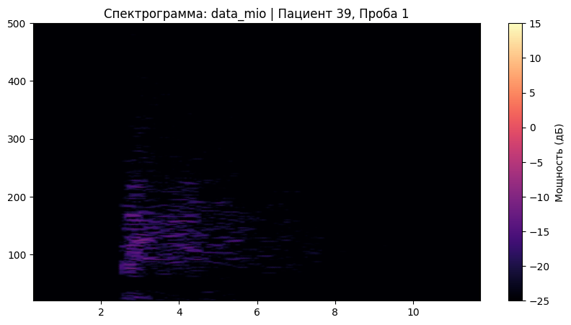

АНАЛИЗ ПРОБЫ №2

1. Временной анализ
• Средняя амплитуда (M+STD): 5.48 мкВ
• Медианная амплитуда: 3.51 мкВ
• RMS (мощность сигнала): 1.91 мкВ
• iEMG (интегральная активность): 17562.52 мкВ*с
• ZCR (частота пересеч. нуля): 404.52 Гц
• Амплитуда от пика до пика (P-P): 28.41 мкВ
• Максимальная амплитуда: 14.03 мкВ
• Минимальная амплитуда: -14.38 мкВ
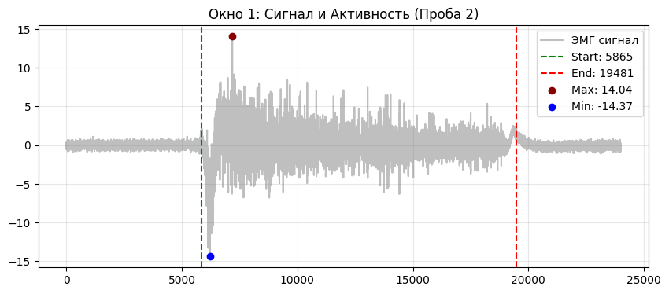
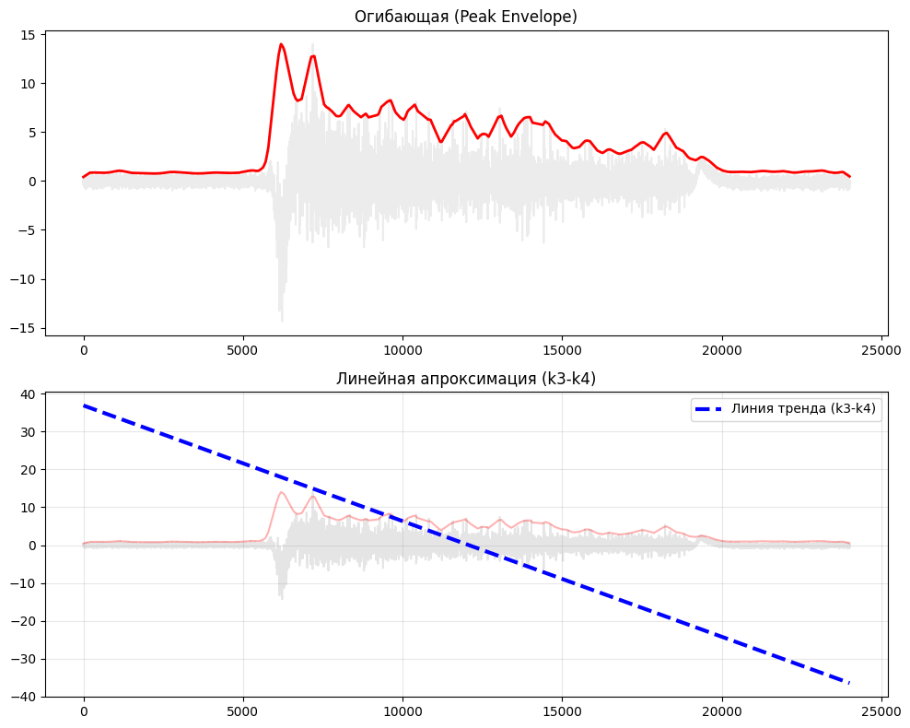

2. Частотный анализ
• Медианная частота (MDF): 146.74 Гц
• Средняя частота (MNF): 185.24 Гц
• Пиковая частота: 102.97 Гц
• Коэффициент H/L (баланс): 4.971
• Спектральная энтропия: 7.322
• Утомление (Slope): -0.62 Гц/сек
• Падение MDF за пробу: 0.0 %
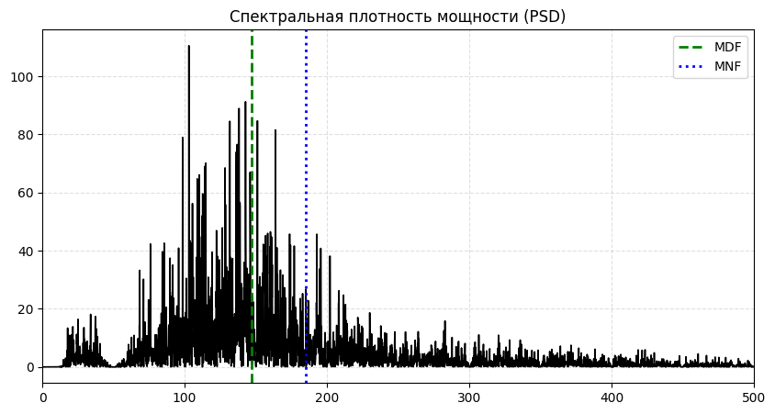
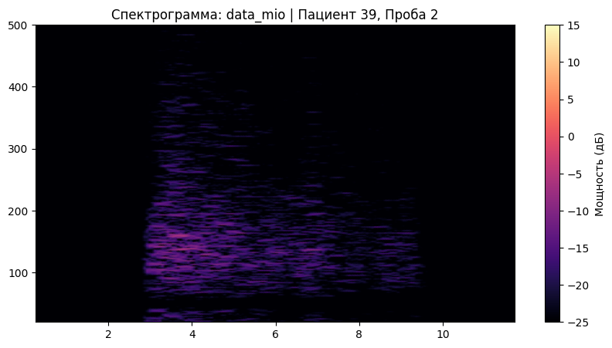

АНАЛИЗ ПРОБЫ №3

1. Временной анализ
• Средняя амплитуда (M+STD): 6.14 мкВ
• Медианная амплитуда: 4.44 мкВ
• RMS (мощность сигнала): 1.93 мкВ
• iEMG (интегральная активность): 17970.53 мкВ*с
• ZCR (частота пересеч. нуля): 400.50 Гц
• Амплитуда от пика до пика (P-P): 22.15 мкВ
• Максимальная амплитуда: 12.04 мкВ
• Минимальная амплитуда: -10.11 мкВ
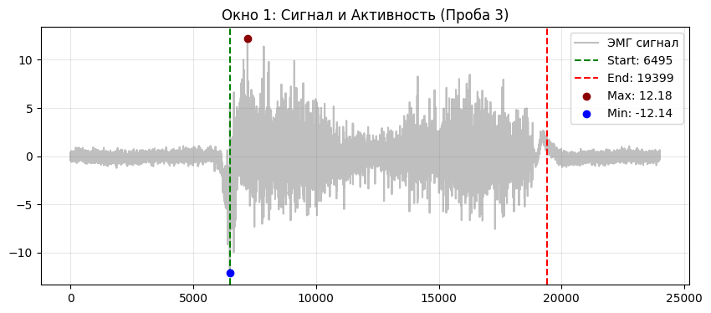
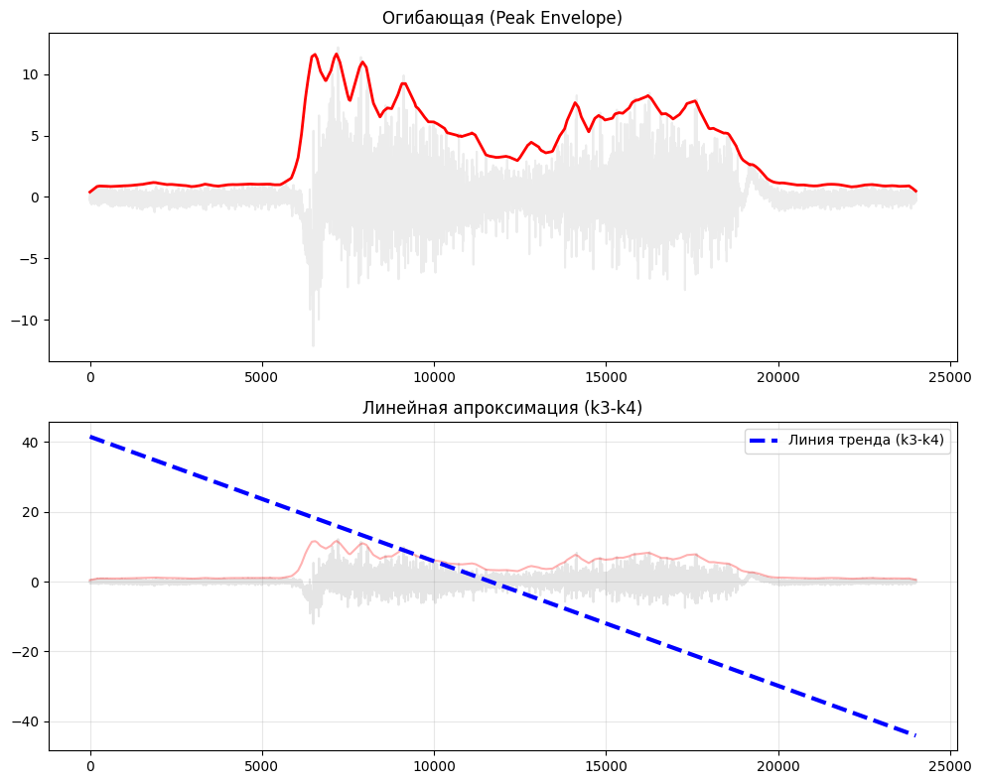

2. Частотный анализ
• Медианная частота (MDF): 144.92 Гц
• Средняя частота (MNF): 178.43 Гц
• Пиковая частота: 114.85 Гц
• Коэффициент H/L (баланс): 3.886
• Спектральная энтропия: 7.313
• Утомление (Slope): 2.42 Гц/сек
• Падение MDF за пробу: -26.9 %
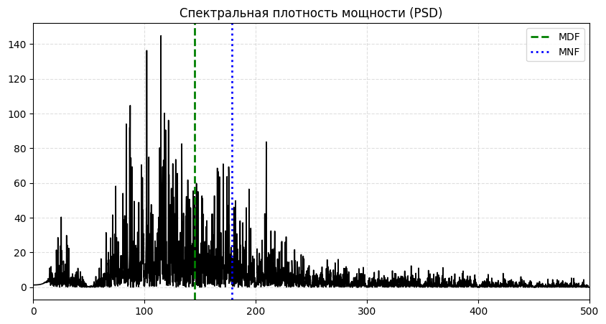
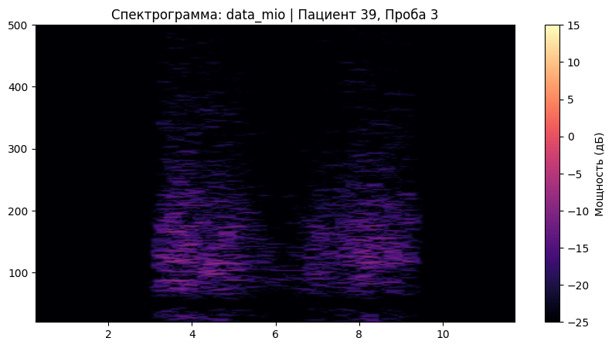

АНАЛИЗ ПРОБЫ №4

АНАЛИЗ ПРОБЫ №5

АНАЛИЗ ПРОБЫ №6

АНАЛИЗ ПРОБЫ №7

АНАЛИЗ ПРОБЫ №8

